周五前把菜单做完，资源管理能做就做，现在的程度足够交差

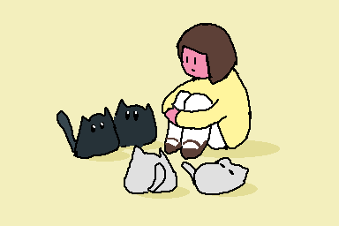

她和猫猫相处的很好，猫猫在她面前也表现的一派祥和



Mid周没好好休息的她考完mid就昏死过去

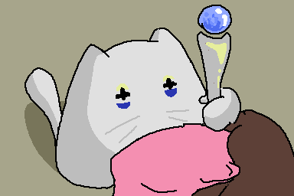

白猫萨满趁这个机会抽取了她的灵魂想献给白猫王，白猫王想要吸收灵魂变强以击败黑猫王。

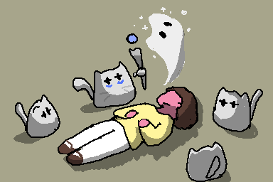

借着夜色，白猫在没被黑猫阻拦的情况下成功抽走了她的灵魂，同时抹去了她的记忆

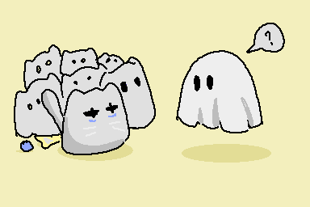

给她懵懂的灵魂编纂了她的身世。

黑猫不接受自己的人类朋友被白猫控制，同时也不想白猫王得到幽灵，于是试图抓住幽灵，塞回身体。

幽灵在白猫的协助下开展任务推进，收集白猫王吸收仪式的材料。

在过程中发现疑点，怎么当个幽灵还被白猫利用，白猫绝对把我蒙在鼓里。

最后在黑猫的帮助下阻止了白猫王吞噬她的灵魂

可以加入中性角色奶牛猫